**用Wifi计算人数，万一普及了老师用来代替点名怎么办**

原创 *2015-06-12* *boxi* 36氪 36氪

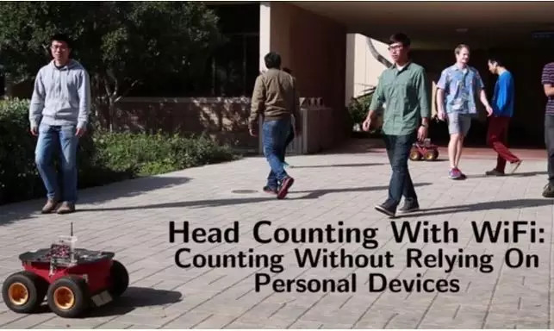

现在几乎人人都有智能手机，而且几乎每部智能手机都会打开Wifi信号，只要统计周围的Wifi信号源，就能够统计出大概的人数。所以你也许认为用Wifi来统计人数并不是什么黑科技。不过我们要说的并不是这种方法，而是加州大学圣芭芭拉分校的一个研究项目，这种技术只需设置Wifi收发信号装置各一，就能够以较高的精度估算出在收发装置之间的区域内的人群数量—而且不需要这些人携带有个人设备。

这种办法是在一块区域（项目中大概是70平米）的两头各设置一台Wifi设备，其中一台（D-link WBR1310无线路由器）负责发送Wifi信号，另一块（Atheros ar5006x WiFi网卡）负责接收Wifi信号。然后再让受试者在Wifi收发设备之间随意走动，由于人群经过中间区域时会引起信号的变化（因阻隔衰减或因反射增强），通过对这些信号变化利用各种复杂算法进行分析，研究人员最后得以估算出区域内的人群数量。

从研究对比情况来看，无论是室内还是室外，也不管Wifi天线是全向还是定向，其估算的精确度还是相当高的（相对而言室外情况更好一些）。

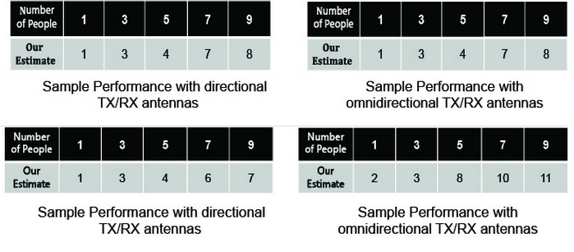

考虑到城市地区Wifi信号已经几乎无所不在，这种测算人数的办法可以有不少的应用场景。比方说，智能空调系统可以利用它来根据室内人数来激活制冷或供暖系统，商场可以利用它来确定哪些门面更多人走动等。

可如果上大课，老师用来代替点名什么的...呃。

“好在”还有一个“不过”，这个研究的区域范围还比较窄，涉及人数也还不够多，在人数多面积广的实际环境中效果如何仍需要观察。